**KHU DI TÍCH LỊCH SỬ Ở QUẢNG NAM**

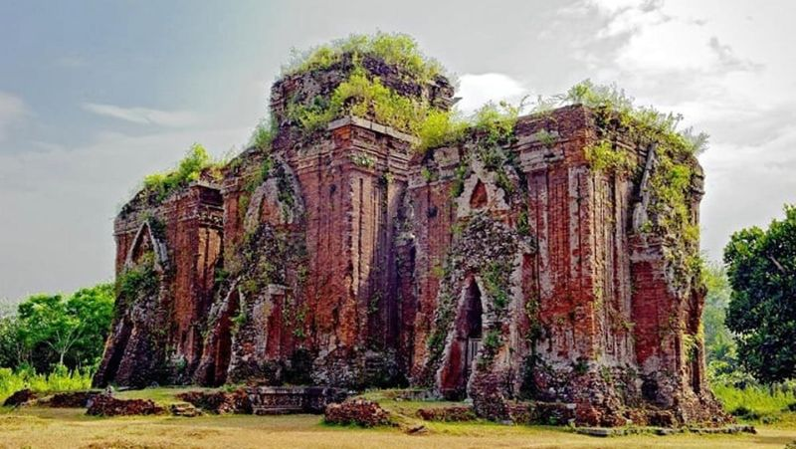

***Di tích lịch sử Tháp Đồng Dương***

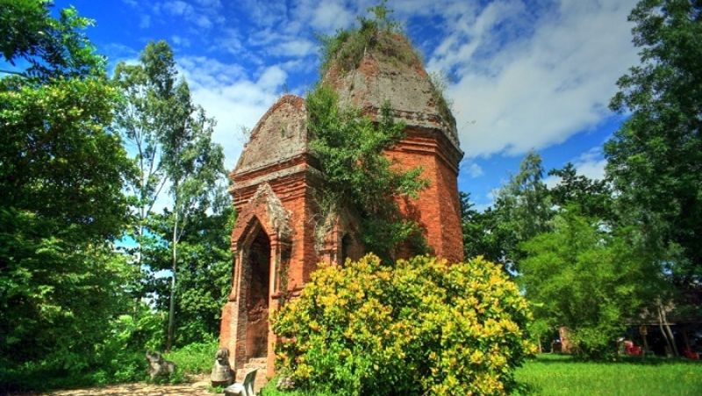

**Di tích lịch sử Quảng Nam – Tháp Bằng An**

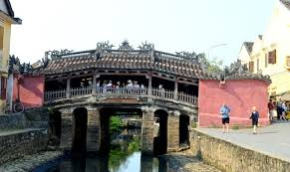

## Di tích lịch sử Phố cổ Hội An

## 

## Khu di tích lịch sử Thánh địa Mỹ Sơn Quảng Nam

## 

## Lăng mộ Đoàn Quý phi tại Quảng Nam